**Slovenský zväz športového rybolovu**

**Slovenský rybársky zväz - Rada Žilina**

**MO SRZ Nová Baňa**

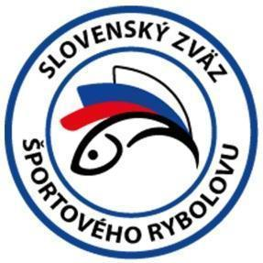



**Propozície**

**LRU – method feeder**

**Medzinárodné majstrovstvá SR**

**05.07.2024 – 07.07.2024**

**VN Žilina 3-6010-1-1**

Podľa plánu športovej činnosti pre rok 2024, Slovenský zväz športového rybolovu a SRZ Rada Žilina v spolupráci s MO SRZ Nová Baňa usporiada športové rybárske preteky Medzinárodné majstrovstvá SR v LRU – method feeder.

**Účastníci pretekov:**

Družstvá ktoré sa písomne prihlásia vyplnením online formuláru: [TU](https://forms.gle/enPtMnqAg4MX1od37) do 26.06.2024 vrátane,

formou: názov družstva + organizácia SRZ, mená pretekárov.

Družstvo môže byť zložené zo 4 pretekárov + 2 náhradníci.

Nakoľko sa jedná o nominačné preteky pre MS 2025, majú prednostné právo prihlásenia družstvá 1.ligy, ostatní podľa termínu prihlásenia, prihlášky sa prijímajú do naplnenia kapacity trate, po naplnení kapacity budú ostatné družstvá zaradené ako náhradníci v poradí podľa termínu prihlásenia.

**Upozornenie:**

Účasť na pretekoch je podmienená uhradením štartovného na účet SZŠR do termínu prihlásenia 26.06.2024 vrátane. Družstvo bude pripísané na listinu účastníkov až po prijatí platby.

**Štartovné za družstvo:**

**IBAN SK55 0200 0000 0041 0357 4451**

**Suma 170,-€**

**VS 6325**

**Do poznámky pre príjemcu treba uviesť: názov družstva a organizáciu SRZ**

**Termín konania:** 05.07.2024 – 07.07.2024

**Miesto konania: VN Žilina 3-6010-1-1**

**Organizačný štáb:**

Riaditeľ pretekov: Juraj Staško

Garant Rady SRZ: Matej Buchan

Hlavný rozhodca: Tibor Petruš

Sektoroví rozhodcovia: Fedor Haluška, Miroslav Mihálik

Technický vedúci: Peter Hrubjak

Bodovacia komisia: hlavný rozhodca + 2 z radov vedúcich družstiev

Zdravotné zabezpečenie: tel. 112

**V prípade nepriaznivej situácie môžu byť preteky preložené alebo zrušené, informácia bude zverejnená týždeň pred pretekmi.**

**Technické pokyny:**

* Športové rybárske preteky sú usporiadané podľa zákona 216/2018 Z.z. § 20 a vykonávacej vyhlášky 381/2018 § 15.
* Preteká sa podľa predpisov SZŠR, súťažných pravidiel pre LRU method feeder a aktuálnych modifikácií pre rok 2024.
* Množstvo krmiva je limitované na max. 15 l navlhčeného krmiva. Do tohto množstva sa počítajú prevlhčené krmivo, hlina, partikel ako kukurica, konope, pšenica, krúpy, atď...
* Krmivo pri kontrole množstva musí mať voľnú štruktúru, zatláčanie a zhutňovanie krmiva nie je povolené.
* Množstvo tekutých aróm (sprej, dip, vytláčacia nádoba) je limitovaný max. množstvom 100 ml na jednu príchuť a dokopy to môže byť celkovo max. 1 liter tekutých aróm.
* Veľkosť použitých peliet a boilí na háčik nie je limitovaná. Musia byť prezentované mimo limitu pre krmivo vo svojich vlastných originálnych baleniach. Je zakázané používať pasty, chlebové výrobky, mäsové výrobky.
* Živá nástraha je dovolená v množstve 1 liter. Medzi živú nástrahu sa rátajú zemné červy (hnoják, dendrobena), múčne červy, kostné červy. Použitie patentky je zakázané.
* Živá nástraha musí byť počas kontroly v ciachovanej nádobke (vzor Sensas) a v jej priebehu musia zostať zatvorené tak, aby ich živá nástraha svojvoľne neotvorila. Nádoba nesmie byť mechanicky zabezpečená (zalepená a pod.) Je zakázané používať na lov akékoľvek chránené druhy živočíchov.
* Krmivo musí byť pri kontrole umiestnené v rybárskom vedre so značkami objemu na vnútornej strane.
* Každý pretekár je povinný mať 2 úlovkové sieťky na uchovanie ryby minimálnej dĺžky 4 m, opatrenými obručami s priemerom minimálne 50 cm. V prípade štvorcovej alebo obdĺžnikovej sieťky uhlopriečka musí byť minimálne 50 cm, náhradná sieťka (prechodné obdobie do roku 2025) môže mať 3 m.
* Prechovávanie a delenie úlovkov počas pretekov je na posúdení pretekára tak, aby boli úlovky v maximálnej miere chránené pred úhynom (rovnomerne), maximálne však 30 kg v jednej úlovkovej sieťke.
* V prípade, že chce pretekár prechovávať aj úlovky bielej ryby ( pleskáč, plotica) je   povinný tieto druhy prechovávať v samostatnom úlovkovom saku.
* Družstvá sú v 4-člennom zložení, v sektoroch A,B,C,D. V prípade, že počet štartujúcich účastníkov na Majstrovstvách SR bude viac ako 76/4 sektory po 19 pretekárov, budú sektory rozdelené na podsektory.

**Pretekárska trať:**

Hĺbka vody je 1 m až 4 m. Dno je štrkovité s miernym nánosom. Breh je trávnatý, dobre prístupný.

**Výskyt rýb:**

sumec veľký, šťuka severná, zubáč veľkoústy, kapor rybničný, lieň sliznatý, jeseter malý, pleskáč veľký, pstruh potočný, pstruh dúhový, pstruh jazerný, sivoň americký, nosáľ sťahovavý, podustva severná, jalec hlavatý, mrena severná, boleň dravý, hlavátka podunajská a ďalšie hospodársky menej významné druhy

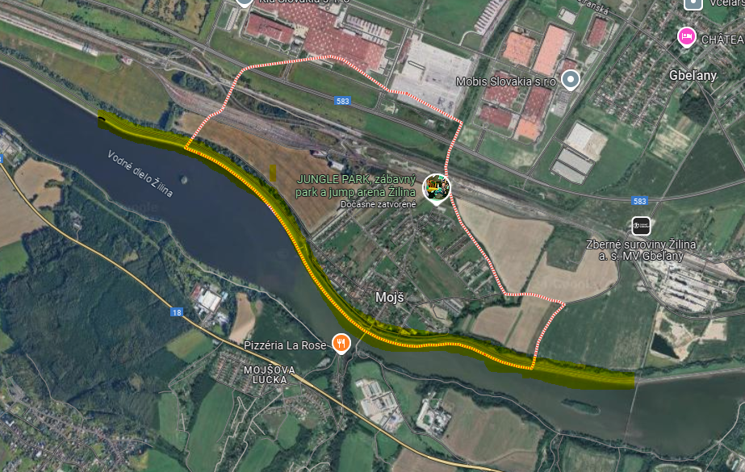

**Časový harmonogram:**

**Piatok 05.07.2024**

08.00 – 09.00 priebežné žrebovanie boxov + presun pretekárov po vyžrebovaní

+ príprava pretekárov

09.50 – 10.00 kŕmenie

10.00 – 16.00 **povinný tréning**

16.00 – 18.00 opustenie boxu

**Sobota 06.07.2024**

07.00 - 07.30 prezentácia

07.30 - 08.00 otvorenie pretekov a žrebovanie

08.00 - 08.15 presun pred pretekárske miesto

08.15 - 09.20 vstup do pretekárskeho miesta, príprava na preteky, kontrola množstva návnad a nástrah (v prvých 30-60 min. prípravy na preteky)

09:20 - 09.30 kŕmenie

09.30 - 14.30 lovenie

14.30 – 15:00 váženie

**Nedeľa 07.07.2024**

07.00 - 08.00 prezentácia a žrebovanie

08.00 - 08.15 presun pred pretekárske miesto

08.15 - 09.20 vstup do pretekárskeho miesta, príprava na preteky, kontrola množstva návnad a nástrah (v prvých 30-60 min. prípravy na preteky)

09:20 - 09.30 kŕmenie

09.30 - 14.30 lovenie

14.30 – 15:00 váženie

16.00 - vyhodnotenie pretekov MM SR pre rok 2024

**Rozpis signálov:**

**1. signál 08:15** 75 minút pred začiatkom pretekov povoľuje vstup pretekára na svoje lovné miesto a signalizuje začiatok prípravy. Počas prvých 30 - 60 min prípravy prebehne kontrola krmiva a nástrah, ktoré musia byť umiestnené pred lovným miestom. Po kontrole nástrah a krmiva si pretekár znesie skontrolované krmivo a nástrahy do lovného miesta. Po tejto kontrole nesmie pretekár opustiť lovné miesto bez súhlasu dvoch pretekárov alebo rozhodcu a je zakázané čokoľvek vynášať alebo donášať do priestoru lovného miesta.

**2. signál 08:40** 5 minút do začiatku kontroly vnadiacich zmesí a nástrah

**3. signál 09:20** 10 minút pred začiatkom pretekov 10 minútové základné kŕmenie

**4. signál 09:30** začiatok pretekov

**5. signál 14:25** 5 minút do konca pretekov

**6. signál 14:30** koniec pretekov

**Záverečné ustanovenia:**

* Všetci pretekári (okrem zahraničných účastníkov) musia mať platné registračné preukazy športovca SZŠR a preukazy člena SRZ.
* Preteká sa za každého počasia. V prípade búrky budú preteky prerušené a bude sa postupovať podľa platných súťažných pravidiel. (čl. 22 súťažných pravidiel LRU-MF)
* Každý pretekár preteká na vlastnú zodpovednosť a riziko, za svoje správanie nesie plnú zodpovednosť. Pretekár do 15 rokov sa zúčastňuje na zodpovednosť sprevádzajúcej dospelej osoby, ktorá nesie plnú zodpovednosť za konanie pretekára počas pretekov.
* Všetci účastníci pretekov sú povinní dodržiavať antidopingové predpisy SZŠR.
* Vykonávanie **povinného tréningu v piatok od 10:00 do 16:00 hod** je možné len za podmienky, že všetky ulovené ryby budú s náležitou opatrnosťou vrátené späť do vody bez možnosti sieťkovania

**Stravovanie:**

* na trati bude k dispozícii bufet
* pre každého účastníka je v cene štartovného zabezpečené jednorazové občerstvenie.

**Ubytovanie:** usporiadateľ nezabezpečuje, možné zabezpečiť individuálne:

<https://www.ubytovanienaslovensku.eu/>, <https://www.booking.com/>

**Informácie o pretekoch:** Matej Buchan, tel.: 0917 870 695

Peter Hrubjak tel.: 0917 804 239

**Na zabezpečenie týchto pretekov bol použitý príspevok uznanému športu z Ministerstva cestovného ruchu a športu Slovenskej republiky.**

Propozície kontroloval predseda ŠO LRU – feeder

Organizačný štáb Vám želá veľa úspechov na pretekoch.

Petrov zdar!